**绿化行业协会简报**

第8期（总第85期）

无锡市绿化行业协会秘书处 2019年7月1日

协会组织参观北京[世界园艺博览会](https://baike.sogou.com/lemma/ShowInnerLink.htm?lemmaId=582340&ss_c=ssc.citiao.link" \t "https://baike.sogou.com/_blank)

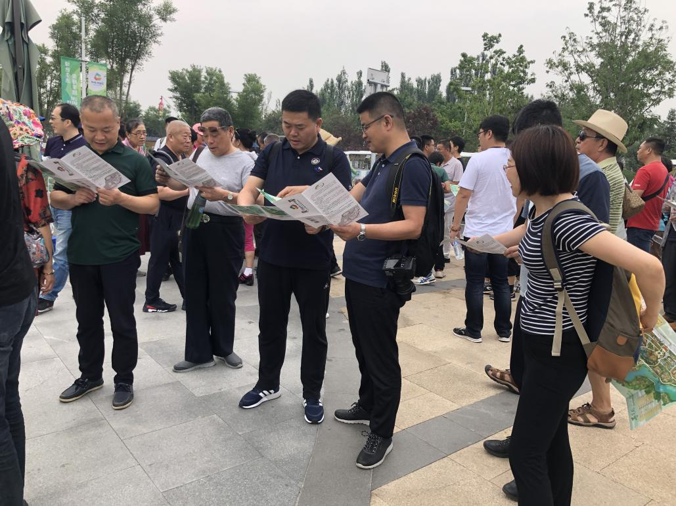6月26日-28日，无锡市绿化行业协会组织成员单位前往北京参观2019年中国北京[世界园艺博览会](https://baike.sogou.com/lemma/ShowInnerLink.htm?lemmaId=582340&ss_c=ssc.citiao.link" \t "https://baike.sogou.com/_blank)，来自40家成员单位的50多名人员参加了活动。

2019年中国北京[世界园艺博览会](https://baike.sogou.com/lemma/ShowInnerLink.htm?lemmaId=582340&ss_c=ssc.citiao.link" \t "https://baike.sogou.com/_blank)，是经[国际园艺生产者协会](https://baike.sogou.com/lemma/ShowInnerLink.htm?lemmaId=68960736&ss_c=ssc.citiao.link" \t "https://baike.sogou.com/_blank)批准、[国际展览局](https://baike.sogou.com/lemma/ShowInnerLink.htm?lemmaId=727083&ss_c=ssc.citiao.link" \t "https://baike.sogou.com/_blank)认证授权，由中国政府主办、北京市承办的最高级别（A1级）国际园艺博览会。园博会4月29日至10月7日在北京市[延庆区](https://baike.sogou.com/lemma/ShowInnerLink.htm?lemmaId=91727&ss_c=ssc.citiao.link" \t "https://baike.sogou.com/_blank)举行，展期162天。

北京世园会是中国向世界展示生态文明建设成果、促进绿色产业国际交流与合作的重要平台，是弘扬绿色发展理念、推动经济发展方式和居民生活方式转变的重要契机，是建设美丽中国的生动实践。

**展会主题是绿色生活，美丽家园。**“绿色生活”就是以园艺为媒介，引领人们尊重自然、保护自然、融入自然，牢固树立绿色、低碳、环保的生产生活理念。“美丽家园”就是要全面践行科学发展观，加快资源节约型和环境友好型社会建设，促进世界园艺事业大发展、大繁荣，共同建设多姿多彩的美好家园。

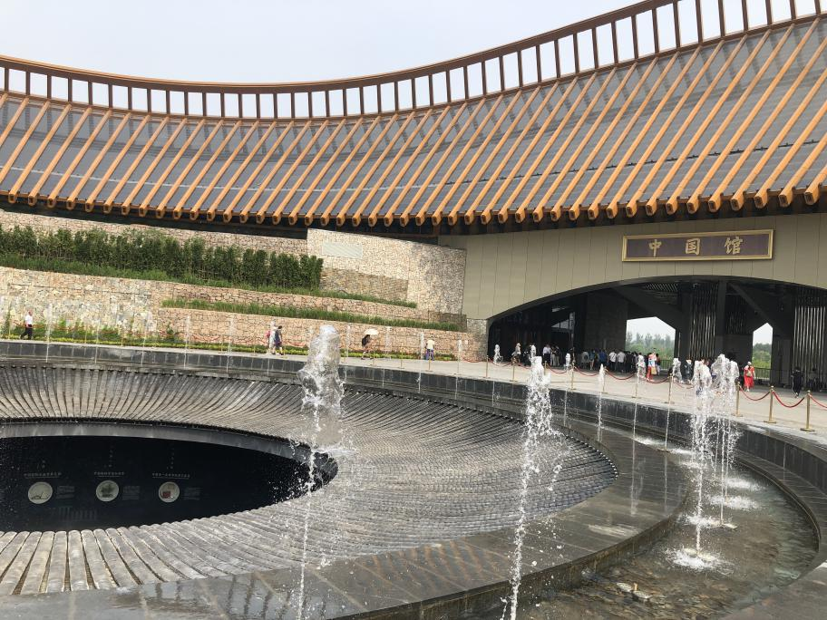世园会园区规划总面积503公顷，有100多个各具特色的展园，重点是四馆一中心。**国际馆**以“融和绽放”为展陈理念，采用“实物+多媒体+互动+氛围”多维方式，荟萃世界各地独特的园艺成果与贡献。**中国馆**按照“生生不息，锦绣中华”的展陈理念，实物花艺与虚拟意境相呼应，追华夏园艺历史长河，观九州园艺辉煌杰作，赏山水林田湖草律动生机。**植物馆**理念为“升起的地平”，建筑表面机理以植物根系为灵感。**生活体验馆**按照“爱园艺、爱生活”的展陈理念，综合运用静态展示、动态展示等多种方式，让游客切身体验园艺让生活更美好。**演艺中心**承担开闭幕式等大型活动，它宛如一只彩蝶驻足在妫湖之滨。此外，还有38个国际展园，34个国内展园，17个企业展园，5个大师园及百草园、百果园、百蔬园等特色园。游客在这里不仅可以感受到异国风情，更会体验到来自于我国最北端、最南端各种不同的园艺植物带来的艺术感受。  
 世园会共有1200种植物展示，作为人和自然之间关系的桥梁，给我们带来各种物质、文化、精神的体验。留下了近5万棵各种原生树，种植了5万棵乔木和12万棵灌木；由于园区是很多鸟类迁徙栖息路线的必经之路，所以还改造了一片湿地，园区的鱼类、鸟类，两栖动物都很丰富。  
 世园会还展示了新一代5G通信技术在远程医疗、无人驾驶、无人物流等多行业的创新型应用示范。

世园会期间有2500多场活动，让游客在感受美丽风景同时，也可以感受到园艺文化。

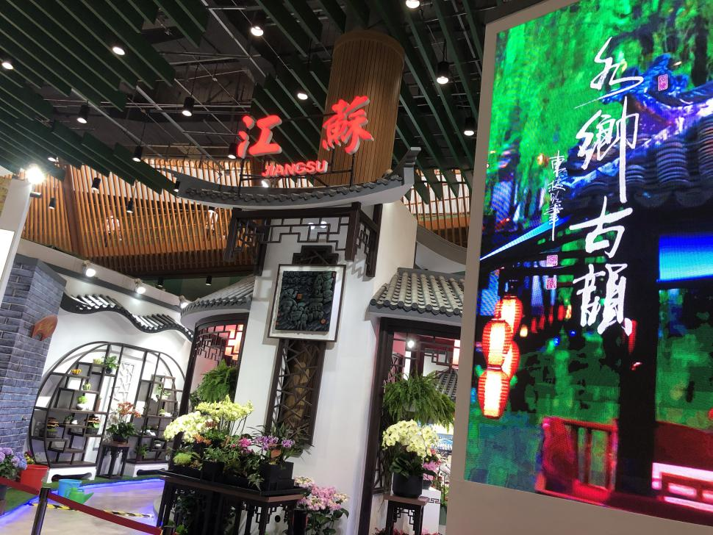世园会规模宏大、气势磅礴，参观人员连续在园区奔走了近7个小时，都无法全部浏览到位，由于时间关系而只能观看主要场馆的内容。好多单位的技术人员及项目管理人员结合各自的工作特点，有重点的参观，拍摄下珍贵的场景照片；有的还在一起探讨交流参观的心得体会，表示要把世园会布展的手艺、技巧、特色等应用到实际工作中去，不断提高园林绿化的建设管理水平。

在京期间，还组织参观了什刹海景区老北京四合院的古旧风貌。